Besluit CHI

Registratienummer
26.0481919

Onderwerp
Peilbesluit Eilanden van Hain

Het college van hoofdingelanden van Hoogheemraadschap Hollands Noorderkwartier;

gelezen het voorstel van dijkgraaf en hoogheemraden van 9 juni 2026, nr. 26.0406955;

gelet op artikel 2.41 van de Omgevingswet, artikel 6.91 van de Omgevingsverordening NH2022 en de toelichting bij dit besluit welke tevens de motivering van het besluit bevat;

gehoord de commissie Water en Infrastructuur;

b e s l u i t :
- de reactie op de ten aanzien van het ontwerpbesluit ingebrachte zienswijzen vast te stellen overeenkomstig de nota beantwoording zienswijzen in bijlage 2;
- voor Eilanden van Hain een peilbesluit vast te stellen conform de bij dit besluit behorende bijlage 1 met daarin aangegeven de peilgebiedgrenzen (op de kaart), het peilbeheer en de waterstanden (in de tabellen);
- met ingang van de inwerkingtreding van dit besluit het peilbesluit Assendelft, vastgesteld 11 februari 2015 (14.17189) gedeeltelijk in te trekken voor het onder 2 bedoelde plangebied en voor het overige in stand te laten;
- te bepalen dat dit besluit in werking treedt met ingang van de dag na die van bekendmaking;
- te bepalen dat de peilgrenzen wijzigen na het gereedkomen van de daarvoor benodigde werken en tot dat moment de grenzen uit het onder 3 vermelde peilbesluit gelden;
- te bepalen dat de gewijzigde waterstanden worden ingesteld na het gereedkomen van de daarvoor benodigde werken (omschreven in bijlage 3) en tot dat moment de waterstanden te handhaven overeenkomstig het onder 3 vermelde peilbesluit.
Aldus besloten in de openbare vergadering van <datum>
van het college van hoofdingelanden,
de secretaris,
M.J. Kuipers

de dijkgraaf,
ir. R.P.G. Bosma
------------------------------------

Beroep
Beroep tegen het peilbesluit staat open voor een ieder die een zienswijze heeft ingediend, en voor belanghebbenden (ongeacht of zij een zienswijzen indienden). Beroep kan worden ingediend met ingang van de dag na die waarop het besluit bekend is gemaakt gedurende een periode van zes weken. Het beroepschrift moet worden gericht aan de Rechtbank Noord-Holland, sector Bestuursrecht, Postbus 1621, 2003 BR Haarlem.

Het beroepschrift moet worden ondertekend en tenminste naam en adres van de indiener, dagtekening van het beroep, een omschrijving van het besluit waartegen het beroep is gericht en de gronden van het beroep, bevatten. Als u beroep instelt moet u griffierecht betalen. Het beroep schorst niet de werking van het besluit. Als u wilt dat het besluit wordt geschorst kunt u zich richten tot de voorzieningenrechter van de rechtbank met een verzoek om voorlopige voorziening.
Documenten kunnen ook worden ingezien op het kantoor van Hoogheemraadschap Hollands Noorderkwartier (HHNK) aan het Stationsplein 136, 1703 WC Heerhugowaard, op werkdagen gedurende de openingstijden van 9.00 uur tot 17.00 uur.

Nadeelcompensatie
Degenen die als gevolg van dit peilbesluit schade lijdt kan op grond van artikel 15.1 van de Omgevingswet een verzoek doen tot vergoeding. Het hoogheemraadschap heeft in de Verordening nadeelcompensatie HHNK 2023 vastgelegd op welke wijze een verzoek om nadeelcompensatie wordt behandeld.
---------------------------------------

Bijlage 1 Peil(grens)wijzigingen
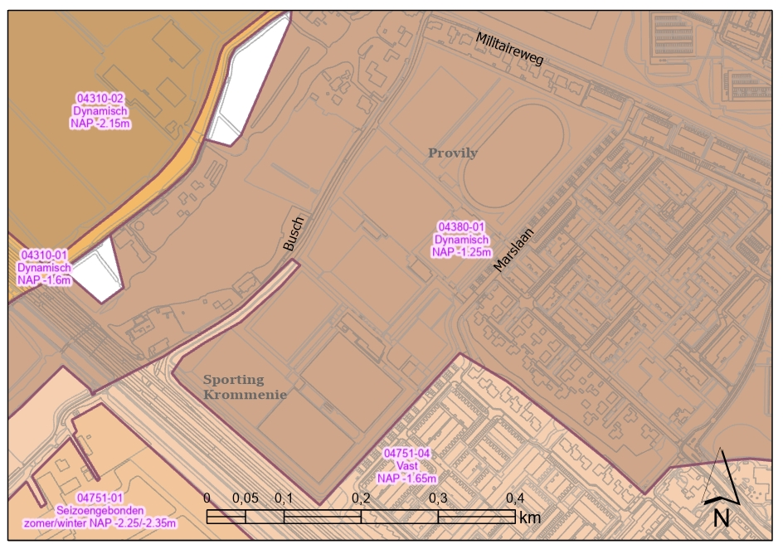
Kaart 1 Bestaande peilgebiedgrenzen en waterpeilen

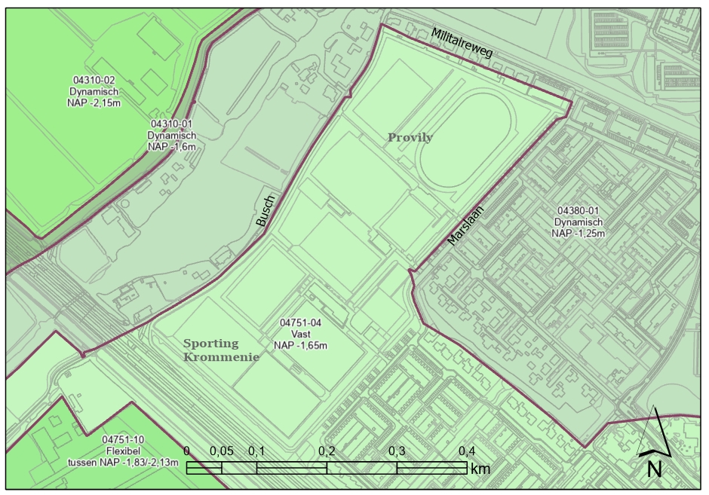
Kaart 2 Nieuwe peilgebiedgrenzen en waterpeilen

Waterpeil en waterstand
In het peilbesluit stelt het hoogheemraadschap de waterpeilen vast; de waterstanden die zoveel mogelijk in stand worden gehouden of de bandbreedte waarbinnen het waterpeil kan variëren onder normale omstandigheden. De bijbehorende afvoernorm is gebaseerd op een afvoer die gemiddeld één dag per jaar wordt bereikt of overschreden; hiervoor wordt 14,4mm/etmaal aangehouden. De werkelijk optredende waterstand is afhankelijk van de locatie binnen het peilgebied, de hoeveelheid neerslag die gevallen is in combinatie met de stuwstand, de doorstroombreedte van de stuw of in combinatie met de instelling en capaciteit van een gemaal, en in combinatie met de afmetingen van de wateren en kunstwerken. Bij zeer weinig neerslag is de waterstand gelijk aan de stuwhoogte. Hoe meer neerslag er is gevallen, des te dikker de waterstraal die over de stuw stroomt. De gemalen worden geregeld door het instellen van een aan- en afslagpeil; het gemiddelde hiervan is de peilinstelling. In buitengewone omstandigheden kan het peilbeheer en de optredende waterstand afwijken van het peilbesluit.

Jaarrond vast peilbeheer
Bij jaarrond (vast)peil stelt het hoogheemraadschap de stuw in overeenkomstig de aangegeven stuwhoogte en houdt deze het gehele jaar zo. In de zomer wordt de waterstand op peil gehouden door water aan te voeren. Bij zeer weinig neerslag is de waterstand gelijk aan de stuwhoogte. Bij meer neerslag is de waterstand tijdelijk hoger dat de ingestelde stuwhoogte.

Het jaarrond (vast)peil geldt voor de onderstaande peilgebieden:
Code | Jaarrond vast peilbeheer
Code | Stuwhoogte  [NAP +m]
04751-04 | -1,65

Jaarrond dynamisch peilbeheer
Bij jaarrond dynamisch peilbeheer stelt het hoogheemraadschap de peilregelende kunstwerken in overeenkomstig het aangegeven peil. En indien nodig wordt actief geanticipeerd om de berging of watervoorraad te optimaliseren, door op basis van ervaringen de peilinstelling te wijzigen binnen de gestelde grenzen. Afhankelijk van de neerslagintensiteit wordt de stuwhoogte automatisch aangepast om het ingestelde waterpeil in stand te houden. Het aan- en afslagpeil van het gemaal wordt zo ingesteld dat het gemiddelde waterpeil tussen de onder- en bovengrens ligt. Het hoog waterpeil behorende bij een afvoer van 14,4mm/etmaal is maximaal gelijk aan het bovengrenspeil.

Jaarrond dynamisch peilbeheer geldt voor onderstaande peilgebieden:
Code | Jaarrond dynamisch peilbeheer
Code | Peilinstelling  [NAP +m] | Ondergrens  [NAP +m] | Bovengrens  [NAP +m]
04380-01 | -1,25 | -1,30 | -1,20

Bijlage 2 Beantwoording zienswijzen
<nota beantwoording zienswijzen; tabel zienswijzen>

Toelichting bij het peilbesluit
Ligging
Gemeente | Zaanstad
Plaats omschrijving | Eilanden van Hain
Vigerend peilbesluit | Assendelft, 11 februari 2015, 14.17189

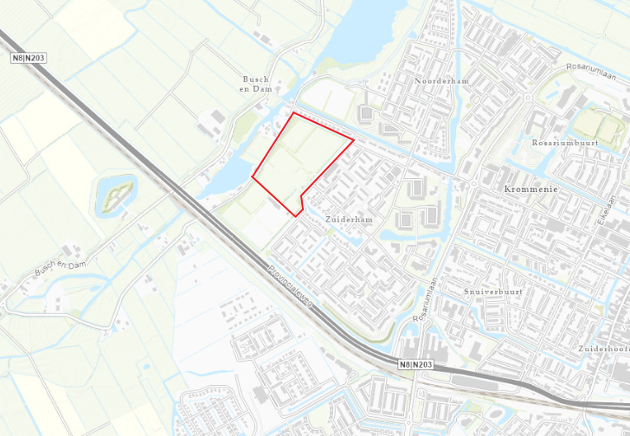
Figuur 1: Overzichtskaart projectlocatie Eilanden van Hain

INLEIDING
Gemeente Zaanstad en een projectontwikkelaar zijn voornemens de nieuwe woonwijk Eilanden van Hain (circa 7 ha) te realiseren op het voormalig sportterreinen Provily. Het plangebied ligt in Krommenie West, ten westen van de buurt Zuider- en Noorderham (zie Figuur 1). De nieuwe woonwijk zal bestaan uit circa 230 nieuwe woningen met bijbehorende infrastructuur, groenvoorzieningen en nieuw oppervlaktewater. Dit is de aanleiding voor het wijzigen van het peilbesluit. Het betreft grenswijzigingen en wijziging van de waterpeilen. Deze toelichting bij dit besluit bevat naast een samenvatting van het Watergebiedsplan Eilanden van Hain ook de motivering van het besluit. In de externe bijlage is het gedetailleerde rapport van de uitgevoerde onderzoeken opgenomen.

SITUATIEBESCHRIJVING
Het plangebied ligt in de Krommenieër Woudpolder binnen het peilgebied 04380-01 waar volgens het vigerend peilbesluit een dynamisch waterpeil NAP –1,25 meter wordt gevoerd. Echter, het plangebied Provily is onderdeel van de bestaande peilafwijking van Sporting Krommenie en Provily (GPG-W-192) met een onderbemalen waterpeil van circa NAP –2,25 meter. Door de functiewijziging van sportvelden naar woongebied is het waterhuishoudkundig onwenselijk om de woningbouw in een onderbemaling te realiseren. Daarom wordt voorgesteld Eilanden van Hain uit de onderbemaling te halen en aan te sluiten op het aangrenzende stedelijke peilgebied 04751-04 waarin een vast peil NAP –1,65 meter wordt gevoerd.

Gemeente Zaanstad en de projectontwikkelaar hebben het hoogheemraadschap verzocht om de nieuwe inrichting en wijzigingen van de peilgebieden vast te laten stellen middels een partiële herziening op het peilbesluit Assendelft (14.17189).

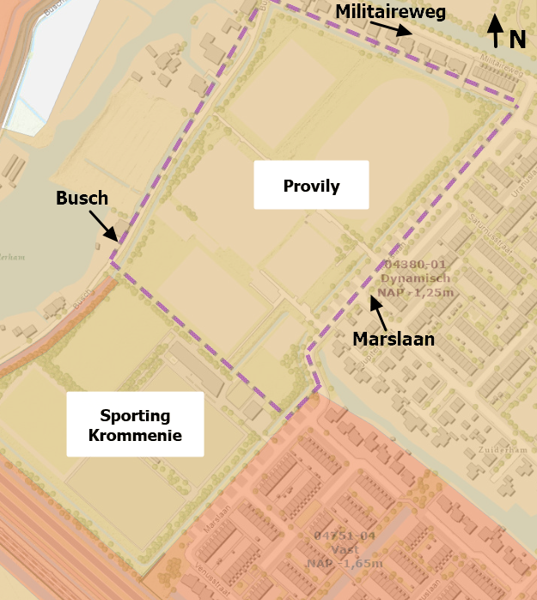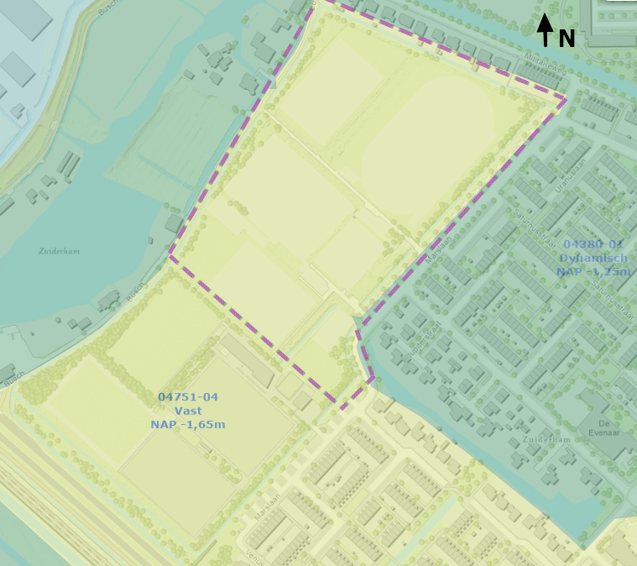
Figuur 2: de linker afbeelding toont het vigerend peil, met in paars omlijnd het plangebied Eilanden van Hain. De rechter afbeelding toont de wijziging van peilgebied 04380-01 en 04751-04.

MOTIVERING
EFFECTEN OP HET WATERSYSTEEM
Het plangebied Eilanden van Hain wordt tijdens het bouwrijp maken opgehoogd, wat een waterpeilverhoging in dit gebied mogelijk maakt. Doordat een deel van de peilafwijking wordt opgeheven en Eilanden van Hain wordt aangesloten op het bestaand stedelijk peilgebied 0751-04 (Vast, NAP–1,65 meter) van Assendelft ontstaat er één robuust stedelijk watersysteem. Door de overmaat aan oppervlaktewater binnen Eilanden van Hain wordt de waterbergingscapaciteit binnen dit stedelijk peilgebied vergroot, wat een positief effect heeft op de waterkwantiteit in het gebied.

Doordat het maaiveld wordt opgehoogd en het waterpeil wordt opgezet binnen de ontwikkeling van Eilanden van Hain zullen de onderliggende klei- en veenlagen beter onder de grondwaterstand blijven, waardoor veenoxidatie en inklinking afneemt en verdere bodemdaling wordt beperkt. Door de peilverhoging binnen het plangebied wordt de kweldruk richting het oppervlaktewater beperkt. Tevens worden de nieuw te graven oppervlaktewateren van een zandbodem voorzien, waardoor uitwisseling van nutriënten vanuit de veenbodem wordt beperkt. Ook worden er in het plangebied natuurvriendelijke oevers aangelegd. De nieuwe inlaat onder de Busch zal zorgen voor verversing binnen het plangebied. Deze maatregelen zijn positief voor de waterkwaliteit en de Kaderrichtlijn Water (KRW) doelstellingen.

Door Eilanden van Hain af te voeren richting polder Assendelft wordt het afstromend oppervlak richting gemaal Pieter Engel vergroot met circa 15 ha. Dit komt overeen met een gemaalcapaciteit van 1,5 m3 per minuut. Recentelijk is gemaal Pieter Engel aanzienlijk uitgebreid, waardoor deze tot 250 m3 per minuut kan bemalen. Door deze gemaaluitbreiding is de geringe toename van 1,5 m3 per minuut geen probleem voor polder Assendelft. In de praktijk loost de onderbemalingspomp van de peilafwijking Sporting Krommenie al op het peilgebied Assendelft, waardoor de extra belasting van deze peilherziening op polder Assendelft en gemaal Pieter Engel nog geringer is.

De peilverandering binnen Eilanden van Hain heeft tot gevolg dat de grenzen van de peilafwijking Sporting Krommenie en Provily (GPG-W-192) aangepast moeten worden. Deze peilafwijking is van oudsher aanwezig, maar nooit vergund. De aanvraag voor deze peilafwijking zal geschieden via een aparte watervergunningsaanvraag door de gemeente Zaanstad.

BELANGENAFWEGING
Het deelgebied van Provily ligt op de grens van polder Assendelft en de Krommenieër Woudpolder. In het voortraject is de afweging gemaakt om Eilanden van Hain niet aan te sluiten op het stedelijk peilgebied 04380-01 (Dynamisch, NAP–1,25 meter) van Krommenie, maar op het peilgebied 04751-04 (Vast, NAP-1,65 meter) van Assendelft. Wanneer het laaggelegen onderbemalen terrein op Krommenie zou worden aangesloten, zou dit een peilopzetting van 1,0 meter veroorzaken waardoor de impact (vernatting) op de directe omgeving aanzienlijk groter zou zijn.

Daarnaast worden in de huidige situatie de waterlopen langs de Busch en achter de woningen langs de Militaireweg door stuwen op een hoger peil binnen de onderbemaling gehouden, namelijk circa NAP–1,65 meter. Door de ontwikkeling van Eilanden van Hain worden deze waterlopen uit de peilafwijking gehaald en aangesloten op het peilgebied 04751-04 (Vast, NAP-1,65 meter). Doordat de waterpeilen op deze locaties dus vrijwel ongewijzigd blijven ten opzichte van bestaande situatie, zijn er nauwelijks effecten op de naastgelegen bestaande wegen en bebouwing te verwachten. Een overzicht van de verschillende waterpeilen is toegelicht in Figuur 3 van het Watergebiedsplan Eilanden van Hain. Verder is er door de provincie geen toestemming gegeven om een (doorvaarbare) waterverbinding door de historische Busch aan te leggen.

Op basis van bovenstaande argumenten is besloten om het plangebied Eilanden van Hain aan te sluiten op peilgebied 0751-04 (Vast, NAP–1,65 meter) van polder Assendelft.

De peilwijziging van Eilanden van Hain geeft een geringe stijging van de grondwaterstand ter hoogte van Sporting Krommenie. Om dit te minimaliseren wordt er een drainage en kleibekleding aangebracht in de nieuwe zuidelijke waterloop. Deze kleibekleding beperkt wegzijging van het toekomstig oppervlaktewater van Eilanden van Hain richting de lagergelegen onderbemaling van Sporting Krommenie. Met de bewoners/belanghebbenden is overleg geweest om de nieuwe peilgebiedgrens goed in te passen en te komen tot een robuust watersysteem.

CONCLUSIE
Er zijn geen beperkingen om de wijzigingen ten aanzien van de woonwijk Eilanden van Hain door te voeren. De wijzigingen hebben een positief effect op de waterkwantiteit en waterkwaliteit. Tevens wordt de woonwijk klimaatbestendig aangelegd, waarbij rekening is gehouden met actueel beleid over beheer en onderhoud. Eventuele impact van de nieuwe woonwijk is zorgvuldig besproken met omwonenden en belanghebbenden, en daar waar nodig zijn voorzorgsmaatregelen getroffen.

PARTICIPATIE / GEVOLGDE PROCEDURE
Het hoogheemraadschap volgt bij de voorbereiding van dit peilbesluit de in afdeling 3.4 van de Algemene wet bestuursrecht genoemde uniforme openbare voorbereidingsprocedure. Het voornemen tot peilwijziging als gevolg van de nieuwbouwontwikkeling Assendelft is in de waterparagraaf van het bestemmingsplan al aangegeven en in het voortraject kenbaar gemaakt aan de in het watergebiedsplan beschreven belanghebbenden. Daarnaast is het plan afgestemd en uiteindelijk voorgelegd aan de belanghebbenden door middel van een kennisgeving van het ontwerp in het Waterschapsblad.

OMGEVINGSVERGUNNING VOOR WATERACTIVITEITEN
Voor de aanleg van de waterhuishoudkundige werken en waterpartijen wordt een watervergunning aangevraagd door de gemeente Zaanstad. Daarin worden tevens de afspraken over het toekomstig onderhoud van het watersysteem en de kunstwerken vastgelegd. Het ontwerp van de partiële herziening op het peilbesluit en de ontwerpwatervergunning worden, indien mogelijk, gelijktijdig ter inzage gelegd.

